
Instituto Profesional Duoc UC.
Escuela de Informática y Telecomunicaciones
Sede: Plaza Norte
Agente Hazzi
Sistema inteligente de monitoreo y evaluación de riesgos para la gestión de emergencias y continuidad operacional
Fecha: 01/09/2026

Informe presentado en conformidad a los requisitos para aprobar la asignatura Portafolio de Título

Nombre completo y RUT del autor o autores:
Antonella María Valentina Orellana Serrano 21.747.196-6
Yvo Bryan Rodrigo Muñoz Rapimán 19.794.804-3
Nombre del docente: Osnellys E, Andrade D.
Mes y año de presentación: Septiembre, 2026.

Santiago de Chile.
Índice
Contenido
Datos del documento 4
Información del Proyecto 4
Introducción 4
Documentación del Proyecto 5
A.Análisis preliminar del caso. 5
Contexto organizacional 5
Planteamiento del Problema 5
Levantamiento de información 5
Justificación 5
Objetivo general 6
Objetivos específicos 6
Alcance y exclusiones 6
B. Descubrimiento y visión del producto 7
Mapa Mental 7
C. Definición del producto 10
Product Goal 10
Visión del Proyecto – Visión y Cuatro Pilares 10
Visión del alcance - Impact Mapping: 10
Definición Formal de entregables 11
Carta gantt 12
D. Especificación de requisitos 12
Requisitos funcionales 12
Requisitos no funcionales 15
Historias de Usuario: 17
Analista de seguridad 17
Jefatura de continuidad operacional 17
Administrador del sistema 17
Reglas de negocio: 17
Modelado de procesos 18
Restricciones: 19
Supuestos: 19
E. Diseño de la solución 19
F. Diseño específico según naturaleza del proyecto 20
Squad y Responsabilidades: El equipo de trabajo se organiza bajo un esquema Scrum, con los siguientes roles: Product Owner, encargado de representar la visión del mandante (Walmart Chile) y priorizar el backlog; Scrum Master, encargado de facilitar el proceso ágil y remover impedimentos; y Development Team, responsable del diseño, desarrollo, pruebas e integración de los componentes del sistema. Dado que el equipo del proyecto es reducido, los integrantes pueden asumir más de un rol de forma rotativa durante el semestre. 21
Miembros del equipo 21
Product Backlog Priorizado: Listado ordenado de las historias de usuario y épicas según valor de negocio, urgencia y esfuerzo. Es el insumo principal de la planificación de los sprints. 21
Definición de entregables, User Story Mapping, Release Planning: Se determinan los entregables principales, el mapa de historias de usuario y la planificación de lanzamientos. Esto permite visualizar cómo se entregará valor de forma incremental e iterativa. 21
I. Estrategia y ejecución de pruebas 22
Casos de prueba 22
Gestión de defectos: Indicar defecto, severidad, corrección, re-prueba, estado. 22
J. Validación de la solución 22
Validación con mandante/usuarios: Demostraciones, encuestas, entrevistas, pruebas de usuario, actas, feedback. 22
Cumplimiento de entregables 22
K. Evaluación económica y viabilidad 23
Estimación de Costos y Viabilidad Económica: Presentar una estimación preliminar de los costos asociados al desarrollo del proyecto, con el fin de evaluar su viabilidad económica y la sostenibilidad de su implementación en un contexto real. 23
L. Despliegue y operación 24
Arquitectura de despliegue: Presentar un diagrama que muestre dónde y cómo se ejecutan los componentes de la solución (Web, App, Backend/API, BD, servicios externos, IA, hardware, etc.) y explicar brevemente su comunicación. 24
Ambiente: Identificar los ambientes utilizados (desarrollo, pruebas y producción/demostración), indicando su propósito y principales características. 24
CI/CD, cuando corresponda: Describir el proceso utilizado para integrar, probar y desplegar cambios, indicando herramientas y automatizaciones implementadas. Si no existe CI/CD, documentar el procedimiento de despliegue utilizado. 24
Configuración: Documentar las dependencias, variables de entorno, servicios, versiones y parámetros necesarios para ejecutar la solución, sin exponer contraseñas, tokens o credenciales. 24
Manual de instalación/despliegue: Indicar los pasos y prerrequisitos necesarios para instalar, configurar, ejecutar y desplegar la solución y sus componentes. 24
Manual de usuario/administrador: Describir cómo utilizar las principales funcionalidades del sistema según los diferentes roles, incluyendo los procedimientos más relevantes. 24
Plan básico de continuidad/mantenimiento: Definir las acciones mínimas para mantener la solución operativa, considerando respaldos, recuperación, actualización, monitoreo, mantenimiento y principales dependencias. 24
M. Resultados del proyecto 24
Producto final: Mostrar qué quedó construido. 24
Resultados obtenidos: No describir funcionalidades nuevamente, sino resultados. 24
Indicadores y métricas: Según proyecto. 24
Conclusión 25

Datos del documento

Versión | Fecha | Descripción/cambio | Autor
1.0.0 | 24/08/2026 | Versión inicial Fase 1: Definición del Proyecto APT | Yvo Muñoz
1.5.0 | 06/09/2026 | Versión proceso Fase 2: Requisitos, Diseños y Planificación ágil | Yvo Muñoz
2.0.0 | 01/10/2026 | Fase 2: se define el nombre e identidad definitiva del proyecto, "Agente Hazzi". Avance de diseño de la solución, planificación ágil, desarrollo iterativo por épicas/releases, pruebas, validación, evaluación económica, despliegue y resultados del proyecto. | Antonella Orellana / Yvo Muñoz

Información del Proyecto
Organización | Duoc UC. Escuela de Informática y Telecomunicaciones
Sección | 004D
Proyecto (Nombre) | Agente Hazzi, Sistema inteligente de monitoreo y evaluación de riesgos para la gestión de emergencias y continuidad operacional
Fecha de Inicio | 20/08/2026
Fecha de Término | 24/11/2026
Patrocinador principal | Walmart Chile
Docente | Osnellys Andrade

Introducción
La gestión de emergencias y la continuidad operacional constituyen hoy un desafío crítico para organizaciones que operan infraestructura crítica y redes de distribución a gran escala, como cadenas de retail y supermercados. Eventos de origen natural (sismos, incendios forestales, marejadas) u operacional pueden afectar de forma súbita instalaciones, personas y procesos, generando pérdidas económicas, interrupción del servicio y riesgos para la seguridad de las personas. En Chile, la exposición permanente a este tipo de eventos hace necesario contar con mecanismos que permitan monitorear, correlacionar y priorizar la información de riesgo disponible desde fuentes oficiales, de manera oportuna y estructurada.
Actualmente, la información sobre emergencias proveniente de organismos oficiales (SENAPRED, SHOA, DMC, entre otros) se encuentra dispersa en distintos canales y formatos, lo que dificulta su consumo sistemático y su correlación con la ubicación específica de las instalaciones de una organización. Esta situación obliga a un procesamiento manual, lento y propenso a errores, que retrasa la toma de decisiones en momentos donde la oportunidad de la respuesta es determinante.
El presente informe tiene como objetivo documentar la Fase 1. Definición del Proyecto APT de Agente Hazzi, correspondiente al desarrollo de un sistema inteligente de apoyo al monitoreo y evaluación de riesgos para la gestión de emergencias, en el contexto de la empresa vinculante Walmart Chile. En esta fase se establece el análisis preliminar del caso, la visión y descubrimiento del producto, la definición formal del producto y su alcance, y la planificación inicial del proyecto bajo un enfoque ágil, sentando las bases metodológicas que guiarán el desarrollo durante el resto del semestre.

Documentación del Proyecto

A. Análisis preliminar del caso.

Contexto organizacional
Walmart Chile es la empresa vinculante del proyecto y actúa como mandante para efectos de este trabajo. La organización opera una extensa red de supermercados, centros de distribución (CD) y plantas de producción a lo largo del territorio nacional, lo que la expone de manera permanente a eventos de riesgo de distinta naturaleza (sismos, marejadas, incendios forestales, entre otros) que pueden afectar tanto la continuidad de sus operaciones como la seguridad de sus colaboradores y clientes. La unidad usuaria del sistema corresponde principalmente a las áreas de seguridad, prevención de riesgos y continuidad operacional, encargadas de monitorear eventos externos y coordinar la respuesta ante situaciones que puedan afectar las instalaciones de la compañía.

Planteamiento del Problema
Actualmente, la información sobre emergencias y eventos de riesgo emitida por organismos oficiales (SENAPRED, SHOA, DMC u otras fuentes técnicamente disponibles) se encuentra dispersa en múltiples canales, sin un mecanismo centralizado que permita correlacionar de forma automática con la ubicación geográfica de las instalaciones de la organización. Esto obliga a un proceso de revisión manual, no estandarizado y dependiente de la disponibilidad de personas específicas, lo que incrementa el tiempo de reacción ante eventos que podrían afectar la operación.
Como consecuencia, existe el riesgo de que instalaciones potencialmente afectadas no sean identificadas a tiempo, que no se cuente con un registro trazable de las evaluaciones y decisiones tomadas ante cada evento, y que la priorización de la respuesta se realice de forma poco sistemática. La necesidad de intervención surge, por tanto, de contar con una plataforma que integre fuentes oficiales de información, las correlacione geoespacialmente con el catálogo de instalaciones, estime niveles de afectación mediante reglas y/o modelos analíticos, y entregue alertas y visualizaciones que apoyen sin reemplazar la toma de decisiones de los equipos responsables.

Levantamiento de información
Para la elaboración del análisis preliminar se utilizó como principal insumo la ficha de proyecto entregada por la coordinación académica (Grupo N.º 04), que describe el título, objetivo, entregables esperados y observaciones del mandante Walmart Chile. Como técnicas de elicitación complementarias durante el desarrollo del proyecto se contempla: reuniones de levantamiento con el docente para validar alcance y prioridades, revisión documental de fuentes oficiales de información de emergencias (SENAPRED, SHOA, DMC), análisis de la disponibilidad técnica de APIs o datos abiertos de dichos organismos, y observación de procesos actuales de monitoreo de riesgo mediante entrevistas con las áreas de seguridad y continuidad operacional cuando corresponda.

Justificación
El proyecto es relevante desde una perspectiva profesional porque aborda un problema real y de alto impacto para la continuidad operacional de una empresa de retail con presencia nacional, integrando fuentes de datos públicas, geolocalización y mecanismos de evaluación de riesgo en una solución tecnológica concreta. Desde la perspectiva académica, permite aplicar de forma integrada competencias del perfil de egreso de Ingeniería en Informática vinculadas al análisis y diseño de sistemas, la integración de datos y servicios (ETL, APIs), el desarrollo de aplicaciones web, el diseño de bases de datos, la seguridad de la información y la gestión de proyectos bajo metodologías ágiles. El proyecto aporta, además, una base metodológica replicable para otros contextos organizacionales que requieran monitorear riesgos externos y su impacto sobre infraestructura crítica.

Objetivo general
Diseñar e implementar un sistema inteligente de monitoreo y apoyo a la gestión de emergencias que integre información proveniente de fuentes oficiales, permita identificar y georreferenciar eventos de riesgo, correlacionarse con las instalaciones de Walmart Chile y determinar niveles de afectación mediante mecanismos de evaluación y priorización, entregando alertas y visualizaciones que apoyen la toma de decisiones y la continuidad operacional.

Objetivos específicos
- Diseñar un pipeline de ingesta y normalización de datos que consuma información desde fuentes oficiales técnicamente disponibles (SENAPRED, SHOA, DMC u otras).
- Implementar un catálogo georreferenciado de instalaciones (supermercados, centros de distribución y plantas) dentro del alcance definido con el mandante.
- Desarrollar un motor de correlación geoespacial que identifique instalaciones potencialmente afectadas por un evento según su ubicación y alcance.
- Construir un motor de evaluación y priorización de riesgo basado en reglas y/o modelos analíticos, que clasifique el nivel de afectación de cada evento.
- Diseñar un dashboard ejecutivo y un mapa interactivo que visualicen eventos activos, instalaciones afectadas y su nivel de criticidad.
- Implementar un sistema de alertas, gestión de usuarios/roles y trazabilidad de eventos que respalden la auditoría de las decisiones apoyadas por el sistema.

Alcance y exclusiones
Incluye: integración con fuentes oficiales de emergencias técnicamente viables, pipeline de ingesta/normalización, catálogo georreferenciado de instalaciones, motor de correlación geoespacial, motor de evaluación y priorización de riesgo, mapa interactivo, dashboard ejecutivo, sistema de alertas, gestión y trazabilidad de eventos/incidentes, gestión de usuarios y roles, panel administrativo, seguridad/auditoría, base de datos y pruebas funcionales, de integración, georreferenciación, seguridad y rendimiento.
No incluye: la predicción de catástrofes mediante inteligencia artificial. Conforme a lo indicado por el mandante, en la primera fase se debe acotar y definir claramente el concepto de "detección de catástrofes con IA", especificando los tipos de eventos a considerar, las fuentes oficiales disponibles, las variables para determinar niveles de riesgo y las decisiones que el sistema apoyará, sin llegar a ejecutarlas de forma autónoma. La solución no predice catástrofes, sino que integra alertas oficiales, las correlaciona con las instalaciones de la organización y estima niveles de afectación o riesgo mediante reglas y/o modelos analíticos que apoyan no reemplazan la toma de decisiones humana.
Trabajo a futuro: incorporación de nuevas fuentes oficiales de datos, modelos analíticos más avanzados de estimación de riesgo, integración con sistemas internos adicionales de Walmart Chile y ampliación del catálogo de instalaciones a otras zonas geográficas.

B. Descubrimiento y visión del producto

Mapa Mental
Tema central: falta de un mecanismo centralizado para monitorear y evaluar el riesgo de emergencias sobre las instalaciones de Walmart Chile.
- Dificultades: información de emergencias dispersa en múltiples fuentes oficiales · ausencia de correlación automática entre eventos y ubicación de instalaciones · procesos de revisión manuales y no estandarizados.
- Impactos: retraso en la identificación de instalaciones afectadas · decisiones de continuidad operacional tomadas con información incompleta · falta de trazabilidad de las evaluaciones realizadas.
- Solución propuesta: pipeline de ingesta y normalización de fuentes oficiales · motor de correlación geoespacial y de evaluación de riesgo · dashboard ejecutivo y mapa interactivo · sistema de alertas y trazabilidad de eventos.

Ramas principales
- Dificultades
  - Datos dispersos
  - Sin correlación
  - Revisión manual
- Impactos
  - Detección tardía
  - Información incompleta
  - Sin trazabilidad
- Solución Propuesta
  - Ingesta de datos
  - Motor de riesgo
  - Priorización
  - Alertas activas

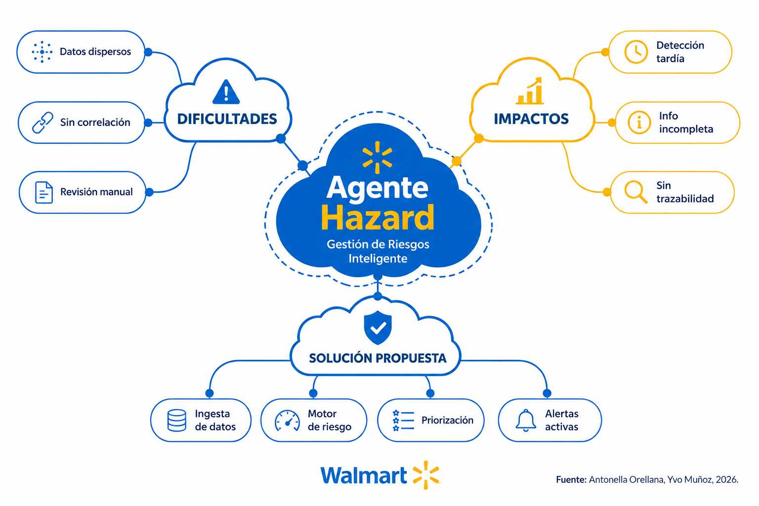

Mapa de actores:
El mapa de actores se organiza en cuatro círculos concéntricos:
- Usuario (círculo central): analista de seguridad / continuidad operacional de Walmart Chile.
- Actores internos: supervisores de seguridad, jefaturas de prevención de riesgos, administradores del sistema.
- Actores externos: equipo de desarrollo del proyecto (docente y estudiantes), proveedores de infraestructura cloud.
- Administraciones públicas: SENAPRED, SHOA, DMC y otros organismos oficiales emisores de alertas.
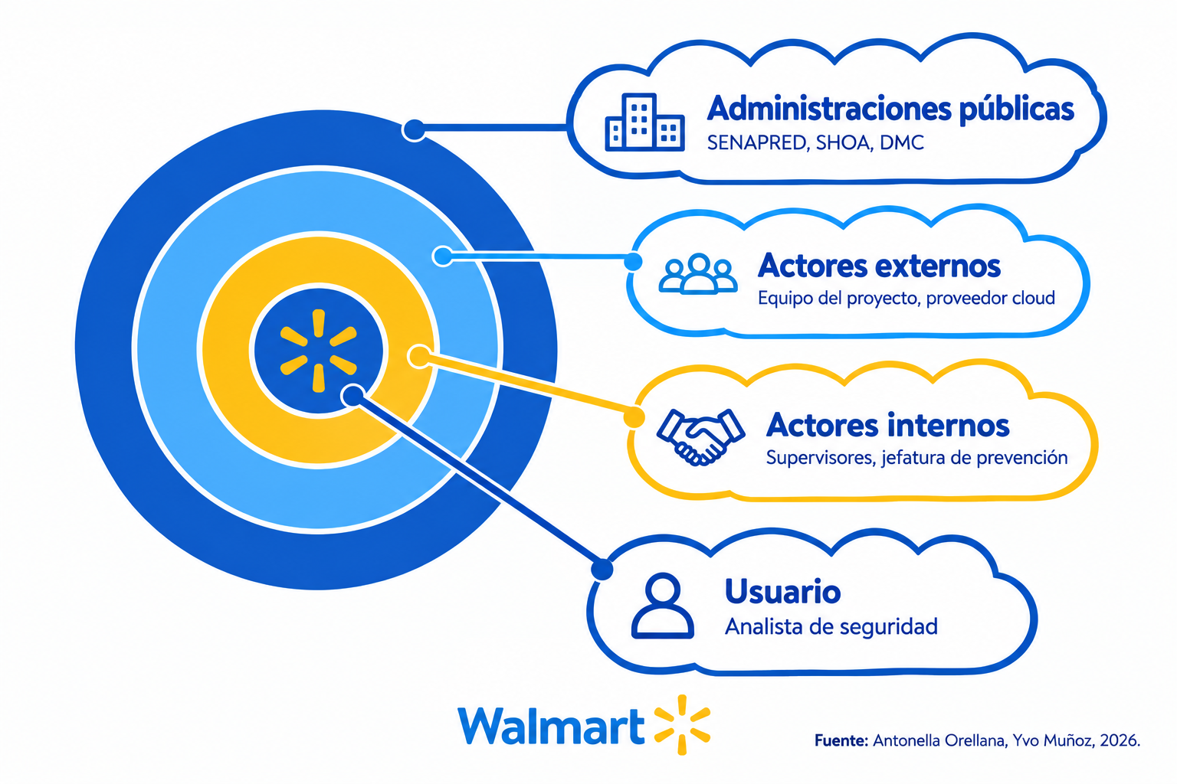

Fuentes de información oficial SENAPRED, DMC, Centro Sismológico Nacional, SHOA, Sernageomin,CONAF. Fuentes complementarias, Windy, Global Weather

Actor | Qué hace en el proyecto | Necesidad | Problema actual | Expectativa
Analista de seguridad | Usuario operativo principal: monitorea eventos de riesgo día a día, revisa fuentes oficiales y evalúa qué instalaciones podrían verse afectadas | Conocer en tiempo oportuno qué instalaciones pueden verse afectadas por un evento | Revisión manual y dispersa de fuentes oficiales (SENAPRED, SHOA, DMC, entre otras), sin correlación automática con las instalaciones | Visualizar en un mapa/dashboard las instalaciones en riesgo apenas se genera una alerta
Jefatura de continuidad operacional | Usuario estratégico: recibe la información ya evaluada y decide la priorización y coordinación de la respuesta ante emergencias | Priorizar la respuesta según nivel de criticidad del evento | No existe un criterio homogéneo ni sistemático de priorización de eventos/instalaciones | Contar con un ranking de eventos/instalaciones según nivel de riesgo
Administrador del sistema | Gestiona el funcionamiento interno del sistema: usuarios, roles, parámetros del motor de riesgo y seguridad/auditoría | Mantener el sistema actualizado, seguro y correctamente configurado | La gestión de usuarios y la configuración de parámetros depende de intervención del equipo técnico | Contar con un panel administrativo para gestionar usuarios/roles, parámetros y seguridad/auditoría sin depender del equipo técnico

C. Definición del producto

Product Goal
Contar con una plataforma que centralice, correlacione y priorice información de riesgo proveniente de fuentes oficiales, entregando visibilidad oportuna sobre instalaciones potencialmente afectadas y apoyando mediante alertas, un mapa interactivo y un dashboard ejecutivo la toma de decisiones de continuidad operacional de Walmart Chile.

Visión del Proyecto – Visión y Cuatro Pilares
Visión: ser la herramienta de referencia que permita a Walmart Chile anticipar y coordinar su respuesta ante eventos de riesgo, integrando datos oficiales con la información geográfica de sus propias instalaciones.
- Valor para el cliente: reducción del tiempo de identificación de instalaciones en riesgo y mayor confiabilidad de la información utilizada para decidir.
- Factibilidad técnica: uso de fuentes de datos públicas y técnicamente disponibles, arquitectura web/API estándar y motor de reglas explicable.
- Impacto organizacional: apoyo directo a las áreas de seguridad y continuidad operacional, sin sustituir su criterio de decisión.
- Sostenibilidad del desarrollo: diseño modular que permite incorporar nuevas fuentes de datos, instalaciones y reglas de evaluación en el tiempo.

Visión del alcance - Impact Mapping:
Actor | Impacto deseado | Entregable relacionado
Analista de seguridad | Detectar antes instalaciones potencialmente afectadas | Motor de correlación geoespacial, mapa interactivo
Jefatura de continuidad operacional | Priorizar la respuesta según criticidad real | Motor de evaluación y priorización de riesgo, dashboard ejecutivo
Administrador del sistema | Mantener el sistema actualizado y seguro | Panel administrativo, gestión de usuarios y roles, seguridad/auditoría

Definición Formal de entregables
N.º | Entregable | Descripción / Resultado esperado | Criterio de aceptación
1 | Plataforma Web | Interfaz central para monitoreo y gestión de emergencias | El usuario accede y visualiza eventos activos desde un único punto de entrada
2 | Backend/API | Servicios centralizados para integración, procesamiento y exposición de información | Los servicios responden correctamente a las peticiones de los módulos del sistema
3 | Integración con fuentes oficiales | Consumo de fuentes públicas de SENAPRED, SHOA, DMC u otras técnicamente viables | El sistema recibe y registra eventos desde al menos una fuente oficial
4 | Pipeline de ingesta y normalización | Captura, transformación, validación y estandarización de datos de distintas fuentes | Los datos ingresan al sistema en un formato estandarizado y sin duplicidad
5 | Catálogo georreferenciado de instalaciones | Supermercados, CD, plantas y otras instalaciones dentro del alcance | Cada instalación cuenta con coordenadas válidas y tipo definido
6 | Motor de correlación geoespacial | Identificación de instalaciones potencialmente afectadas según ubicación y alcance del evento | El sistema lista correctamente las instalaciones dentro del radio/zona de un evento de prueba
7 | Motor de evaluación de riesgo | Clasificación del nivel de riesgo según variables definidas | Cada evento queda clasificado en un nivel de riesgo con su justificación
8 | Motor de priorización | Ordenamiento de eventos/instalaciones según criticidad | El sistema entrega un ranking de eventos/instalaciones priorizados
9 | Mapa interactivo | Visualización territorial de eventos, instalaciones y niveles de afectación | El mapa muestra correctamente eventos e instalaciones georreferenciadas
10 | Dashboard ejecutivo | Indicadores de eventos activos, instalaciones afectadas, criticidad y evolución | El dashboard refleja datos actualizados y consistentes con la base de datos
11 | Sistema de alertas | Generación de alertas según eventos, ubicación, criticidad y reglas configuradas | Se genera una alerta ante un evento de prueba que cumple las reglas definidas
12 | Gestión de eventos e incidentes | Registro, estado, seguimiento y cierre de eventos relevantes | Un evento puede ser creado, actualizado y cerrado dentro del sistema
13 | Trazabilidad | Registro del evento, fuentes utilizadas, evaluaciones realizadas y cambios de estado | Existe un historial consultable de cada evento y sus cambios
14 | Gestión de usuarios y roles | Acceso diferenciado para administradores, analistas/seguridad y usuarios autorizados | Cada rol accede únicamente a las funciones que le corresponden
15 | Panel administrativo | Gestión de instalaciones, parámetros, reglas, usuarios y configuración | El administrador puede modificar parámetros clave sin intervención técnica
16 | Seguridad y auditoría | Autenticación, autorización, protección de API y registro de acciones críticas | Las acciones críticas quedan registradas con usuario y fecha
17 | Base de datos | Eventos, instalaciones, evaluaciones, alertas, usuarios y trazabilidad | El modelo de datos soporta correctamente las entidades del sistema
18 | Pruebas | Unitarias, integración, API, reglas/riesgo, georreferenciación, seguridad y rendimiento | Los casos de prueba definidos se ejecutan y documentan con su resultado
19 | Despliegue | Solución funcional en ambiente demostrativo/cloud | El sistema es accesible y operativo en el ambiente de demostración

Carta gantt

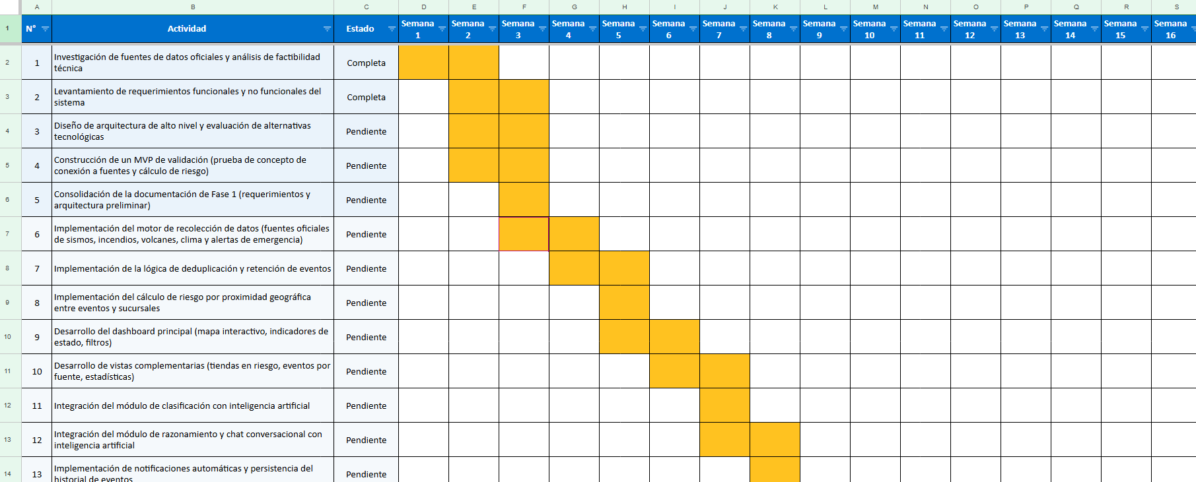

Fuente: Antonella Orellana, Yvo Muñoz, 2026.

D. Especificación de requisitos

Requisitos funcionales
ID | Requisito | Prioridad | Entregable asociado
RF-01 | Obtener sismos desde la API pública FDSN de USGS (GeoJSON), filtrando por magnitud mínima, ventana de tiempo y cuadrante de Chile continental | Alta | Integración con fuentes oficiales
RF-02 | Obtener sismos desde el catálogo diario del CSN mediante web scraping, aplicando el mismo filtro de magnitud y cuadrante | Alta | Integración con fuentes oficiales
RF-03 | Obtener incendios forestales activos desde el servicio geoespacial de CONAF (estado, hectáreas, fecha de inicio) | Alta | Integración con fuentes oficiales
RF-04 | Obtener alertas volcánicas desde SERNAGEOMIN, excluyendo volcanes en alerta verde/normal | Alta | Integración con fuentes oficiales
RF-05 | Obtener avisos meteorológicos desde la DMC, clasificando el tipo de aviso en un nivel de severidad equivalente | Alta | Integración con fuentes oficiales
RF-06 | Obtener alertas oficiales desde la API de SENAPRED con autenticación técnica firmada (SigV4) en modalidad invitado, filtrando solo alertas vigentes | Alta | Integración con fuentes oficiales
RF-07 | Normalizar los datos de todas las fuentes a un modelo único de evento, independiente del formato original | Alta | Pipeline de ingesta y normalización
RF-08 | Deduplicar sismos reportados por más de una fuente dentro de una distancia/tiempo configurable, priorizando al CSN sobre fuentes internacionales | Media | Pipeline de ingesta y normalización
RF-09 | Extraer nombres de lugar (comuna/provincia/región) desde el texto libre de las alertas de SENAPRED | Media | Pipeline de ingesta y normalización
RF-10 | Geocodificar los lugares extraídos de alertas SENAPRED, reutilizando resultados ya calculados | Media | Pipeline de ingesta y normalización
RF-11 | Generar un evento por cada comuna afectada cuando una alerta SENAPRED declara varias comunas | Media | Pipeline de ingesta y normalización
RF-12 | Aplicar una vida útil configurable según magnitud a los sismos, descartando del listado activo los ya vencidos | Media | Pipeline de ingesta y normalización
RF-13 | Descartar los incendios ya extinguidos tras un tiempo configurable desde su último estado conocido | Baja | Pipeline de ingesta y normalización
RF-14 | Ocultar el mapa las alertas de menor severidad sin representación visual propia, manteniéndose en el historial | Baja | Mapa interactivo / Trazabilidad
RF-15 | Mantener un catálogo de sucursales de la cadena (formato, comuna, dirección, región) | Alta | Catálogo georreferenciado de instalaciones
RF-16 | Geocodificar cada sucursal por su dirección exacta, con fallback a ubicación aproximada por comuna | Alta | Catálogo georreferenciado de instalaciones
RF-17 | Calcular la distancia geográfica real entre cada sucursal y los eventos activos de severidad relevante | Alta | Motor de correlación geoespacial
RF-18 | Marcar una sucursal como "en riesgo" cuando un evento severo esté dentro de un radio configurable, informando evento, severidad, fecha y distancia | Alta | Motor de correlación geoespacial / Motor de evaluación de riesgo
RF-19 | Exponer una interfaz de consulta de datos que permita obtener el último estado calculado o forzar una actualización inmediata | Alta | Backend/API
RF-20 | Mostrar en el dashboard un indicador de estado nacional según la peor severidad entre los eventos activos | Alta | Dashboard ejecutivo
RF-21 | Destacar en el dashboard la sucursal en riesgo más cercana a un evento, cuando exista | Media | Dashboard ejecutivo
RF-22 | Buscar una sucursal por nombre, comuna o dirección y ubicarla en el mapa | Media | Mapa interactivo
RF-23 | Filtrar el mapa por tipo de catástrofe, activar/desactivar radios de riesgo, y ver solo sucursales afectadas o todas | Media | Mapa interactivo
RF-24 | Ofrecer una visualización completa de densidad de alertas por región administrativa | Media | Mapa interactivo
RF-25 | Mostrar el detalle ampliado de cada evento con el listado de sucursales dentro de su radio de riesgo | Media | Gestión de eventos e incidentes
RF-26 | Vista "Tiendas en riesgo" filtrable por formato y ordenable por distancia, fecha, severidad, nombre o comuna | Media | Dashboard ejecutivo
RF-27 | Vista "Eventos por fuente" filtrable por organismo, con búsqueda de texto libre y ordenamiento | Media | Gestión de eventos e incidentes
RF-28 | Vista "Estadísticas" con indicadores generales y visualizaciones por tipo, severidad, región y evolución temporal | Media | Dashboard ejecutivo
RF-29 | Generar métricas propias por tipo de catástrofe y un mensaje interpretativo automático en lenguaje natural | Baja | Dashboard ejecutivo
RF-30 | Exportar a CSV y PDF los datos de las vistas de Tiendas en riesgo y Estadísticas, con identidad visual corporativa | Baja | Dashboard ejecutivo
RF-31 | Avisar automáticamente con señal sonora diferenciada por severidad ante alertas nuevas de severidad alta/media o sucursales nuevas en riesgo | Media | Sistema de alertas
RF-32 | Mostrar una notificación nativa de la plataforma, sujeto al permiso del usuario | Baja | Sistema de alertas
RF-33 | Deduplicar notificaciones de una misma alerta que cubre varias comunas, avisando una sola vez | Media | Sistema de alertas
RF-34 | Mantener un historial de notificaciones consultable, con contador de no leídas y opciones de limpieza/eliminación | Media | Sistema de alertas / Trazabilidad
RF-35 | Permitir alternar entre presentación visual clara y oscura, recordando la preferencia del usuario | Baja | Plataforma Web

Requisitos no funcionales
ID | Requisito | Categoría
RNF-01 | Las fuentes de datos deben consultarse minimizando el tiempo total de espera percibido (ej. en paralelo) | Desempeño y eficiencia
RNF-02 | Los resultados agregados deben almacenarse en caché por un periodo configurable | Desempeño y eficiencia
RNF-03 | El servicio externo de geocodificación debe consultarse respetando su límite de frecuencia de uso público | Desempeño y eficiencia
RNF-04 | Los resultados de geocodificación ya calculados deben persistir entre sesiones de uso | Desempeño y eficiencia
RNF-05 | Si una fuente de datos falla, las demás deben seguir funcionando; el error debe quedar aislado y registrado | Confiabilidad y tolerancia a fallos
RNF-06 | Si el registro de un periodo específico de una fuente no está disponible, el sistema debe omitir y continuar | Confiabilidad y tolerancia a fallos
RNF-07 | El cálculo de riesgo de sucursales debe degradar sin romper el resto del sistema | Confiabilidad y tolerancia a fallos
RNF-08 | El sistema debe poder operar en un entorno donde todo el tráfico saliente pase por un proxy corporativo autenticado | Seguridad y entorno de red
RNF-09 | El sistema debe poder operar dentro de la red corporativa, respetando sus mecanismos de autenticación | Seguridad y entorno de red
RNF-10 | El acceso a fuentes con autenticación técnica (ej. firma SENAPRED) debe resolverse sin exponer credenciales de usuario final | Seguridad y entorno de red
RNF-11 | La interfaz debe cumplir el estándar WCAG 2.2 nivel AA, con indicadores de estado perceptibles y navegación por teclado | Usabilidad y accesibilidad
RNF-12 | Los elementos interactivos deben mostrar un indicador de foco visible al navegar por teclado | Usabilidad y accesibilidad
RNF-13 | El diseño debe adaptarse a distintos tamaños de pantalla (escritorio y móvil) sin perder funcionalidad | Usabilidad y accesibilidad
RNF-14 | La interfaz debe estar completamente en español, con lenguaje no técnico, pensada para personal sin formación en TI | Usabilidad y accesibilidad
RNF-15 | El sistema debe dar retroalimentación visual del estado de carga durante cada actualización de datos | Usabilidad y accesibilidad
RNF-16 | Cada fuente de datos debe poder agregarse, modificarse o retirarse de forma independiente | Mantenibilidad y extensibilidad
RNF-17 | Los componentes de interfaz comunes deben reutilizarse sin duplicar lógica entre pantallas | Mantenibilidad y extensibilidad
RNF-18 | Los umbrales de negocio deben ser configurables sin requerir modificar la lógica central del sistema | Mantenibilidad y extensibilidad
RNF-19 | Las decisiones de diseño relevantes deben quedar documentadas y trazables | Mantenibilidad y extensibilidad
RNF-20 | La solución debe ser accesible desde los equipos habituales del área, con mínima fricción de instalación | Compatibilidad y despliegue
RNF-21 | La solución debe poder desplegarse en la infraestructura que se defina, sin atarse a un proveedor específico | Compatibilidad y despliegue
RNF-22 | Todas las fechas y horas deben presentarse en la zona horaria de Chile continental | Compatibilidad y despliegue
RNF-23 | El criterio de correspondencia entre severidad y color visual debe estar centralizado en un único lugar | Consistencia de datos
RNF-24 | El sistema debe usar un único criterio de radio de riesgo, compartido entre el cálculo y su representación visual | Consistencia de datos
RNF-25 | El sistema debe soportar el crecimiento en volumen de eventos y sucursales sin degradar los tiempos de respuesta | Escalabilidad

Historias de Usuario:

Analista de seguridad

- Quiero visualizar los eventos de riesgo en un mapa interactivo, para identificar rápidamente qué instalaciones pueden verse afectadas.
- Quiero que el sistema correlacione automáticamente un evento con las instalaciones cercanas, para no tener que revisarlo manualmente.
- Quiero recibir alertas automáticas ante eventos relevantes, para reaccionar de forma oportuna.

Jefatura de continuidad operacional
- Quiero ver un ranking de eventos priorizados por criticidad, para enfocar la respuesta en lo más urgente.

Administrador del sistema
- Quiero gestionar usuarios y roles, para controlar quién accede a qué información.
- Quiero registrar y hacer seguimiento a un incidente, para mantener la trazabilidad de las decisiones tomadas.
- Quiero configurar los parámetros del motor de riesgo desde un panel administrativo, para ajustar el modelo sin depender del equipo técnico.

Reglas de negocio:
- Un evento solo debe correlacionarse con instalaciones ubicadas dentro del radio de afectación definido para el tipo de evento correspondiente.
- El nivel de riesgo de un evento debe determinarse en función de variables predefinidas (tipo de evento, magnitud/intensidad, distancia a la instalación, criticidad de la instalación), nunca de forma manual o discrecional.
- Toda alerta generada debe quedar asociada a un evento, a las instalaciones afectadas y a la regla que la originó, para garantizar trazabilidad.
- El sistema no debe ejecutar acciones automáticas de respuesta ante una emergencia: solo debe entregar información, evaluación y priorización que apoyen la decisión humana.
- Un usuario con rol "analista" no puede modificar parámetros del motor de riesgo ni gestionar otros usuarios; esas acciones están reservadas al rol "administrador".
- Un evento sólo puede cerrarse cuando su estado de seguimiento así lo permita y quede registrada la justificación del cierre.

Modelado de procesos
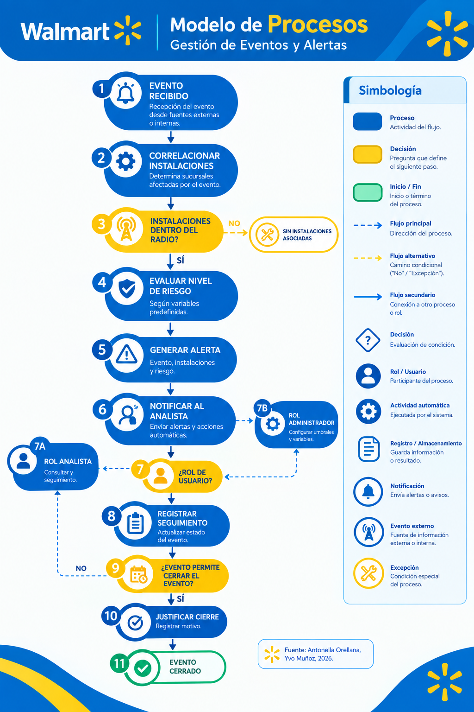

Restricciones:
- Tecnológicas: la solución depende de la disponibilidad y estabilidad de las APIs o fuentes de datos públicas de los organismos oficiales (SENAPRED, SHOA, DMC); no todas cuentan necesariamente con API estructurada, por lo que puede requerirse scraping o ingestión de formatos alternativos.
- Legales: el tratamiento de datos de usuarios y de instalaciones debe respetar la normativa de protección de datos personales vigente en Chile.
- Económicas: el proyecto se desarrolla con recursos académicos e infraestructura cloud de nivel gratuito o de bajo costo, lo que puede limitar la capacidad de procesamiento o almacenamiento disponible.
- Tiempo: el desarrollo se enmarca en los plazos del semestre académico, lo que condiciona el alcance funcional que puede completarse en cada fase.

Supuestos:
- Acceso a APIs: se asume que las fuentes oficiales seleccionadas están técnicamente disponibles y documentadas durante el periodo de desarrollo del proyecto.
- Disponibilidad de datos: se asume que el catálogo de instalaciones de Walmart Chile utilizado será un subconjunto acotado y representativo, no la totalidad de la red nacional.
- Disponibilidad del mandante: se asume que Walmart Chile (a través del docente/mandante) estará disponible durante el semestre para validar alcance, prioridades y entregables en las instancias de retroalimentación definidas.
- Estabilidad de los criterios de riesgo: se asume que las variables y reglas iniciales para determinar el nivel de riesgo (tipo de evento, magnitud, distancia, criticidad) no cambiarán de forma sustancial durante el desarrollo, más allá de ajustes de calibración.

E. Diseño de la solución

Arquitectura de software:
La solución se estructura en una arquitectura web de tres capas. El frontend (plataforma web) consume una API/Backend central, que a su vez maneja el pipeline de ingesta y normalización de datos desde seis fuentes oficiales externas. El backend se conecta a una base de datos relacional con soporte geoespacial, y delega la lógica de correlación y evaluación de riesgo a un motor de reglas independiente. Todo el tráfico saliente hacia internet debe poder operar a través de un proxy corporativo autenticado, sin asumir acceso directo (RNF08), y el despliegue se contempla en un ambiente cloud de bajo costo o gratuito, sin componentes de hardware dedicados.
El flujo de datos generales: fuentes oficiales, pipeline de ingesta/normalización, base de datos, motor de correlación geoespacial, motor de evaluación y priorización de riesgo, capa de presentación (dashboard, mapa, alertas).

Diagrama flujo de datos y procesamiento (Agregar)

Stack tecnológico

Tecnología | Uso | Justificación
Python, fastAPI, Taiwild CSS, Chart.js | Frontend, dashboard, mapa interactivo, vistas de tiendas en riesgo y estadísticas | Permite construir una interfaz modular y reactiva, necesaria para actualizaciones en casi tiempo real
Python, fastAPI, SQLite, SQLAlchemy | Backend / API | Facilita la orquestación de múltiples fuentes externas y la exposición de servicios REST
Sqlite +json | Base de datos relacional con soporte geoespacial | Necesario para almacenar coordenadas de eventos/sucursales y calcular distancias reales (RF17)
Leaflet | Mapa interactivo, visualización completa por región | Soporta filtros, radios de riesgo y capas de densidad de alertas (RF23, RF24)
Servicio de geocodificación externo | Conversión de direcciones/nombres de lugar a coordenadas | Requerido para geocodificar sucursales y lugares extraídos de alertas SENAPRED (RF09, RF10, RF16)
Mecanismo de caché FastAPI, LocalStorage | Almacenamiento temporal de resultados agregados y de geocodificación | Minimiza tiempos de espera y evita exceder límites de uso de servicios externos (RNF01, RNF02, RNF04)
Técnica de web scraping | Obtención del catálogo diario del CSN | El CSN no ofrece API estructurada, por lo que se requiere extracción desde su página web (RF02)
Completar | Infraestructura cloud y despliegue | Debe permitir portabilidad entre ambientes sin atarse a un proveedor específico (RNF21)

Modelo de datos:

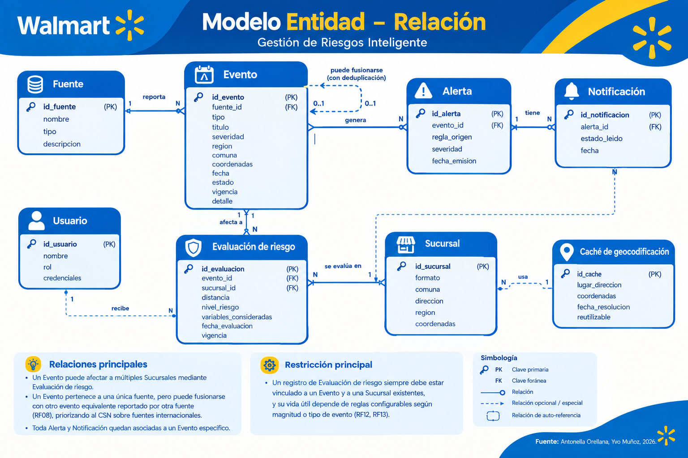

Diseño de interfaces / UX-UI: agregar diagrama
Se contemplan wireframes para las pantallas principales: mapa interactivo con filtros por tipo de catástrofe y radios de riesgo, dashboard con indicador de estado nacional (Normal/Precaución/Alerta Media/Alerta Alta), vista de Tiendas en riesgo, vista de Eventos por fuente y vista de "Estadísticas". El flujo de navegación principal es: inicio de sesión, dashboard/mapa general, detalle de evento o sucursal, historial de notificaciones.
Como criterios de usabilidad y accesibilidad se aplican los definidos en los requisitos no funcionales: cumplimiento de WCAG 2.2 nivel AA con indicadores de foco visibles para navegación por teclado (RNF11, RNF12), diseño adaptable a escritorio y dispositivos móviles (RNF13), interfaz completamente en español y en lenguaje no técnico pensado para personal de seguridad sin formación en TI (RNF14), retroalimentación visual del estado de carga durante cada actualización (RNF15), y la posibilidad de alternar entre tema claro y oscuro recordando la preferencia del usuario (RF35).
Diseño de seguridad: Según corresponda:

Se contempla autenticación de usuarios y autorización basada en roles (analista y administrador), donde el rol analista sólo puede consultar y registrar seguimiento, mientras que el rol administrador puede modificar parámetros del motor de riesgo y gestionar usuarios. El acceso a fuentes que exigen autenticación técnica como la firma de tipo SigV4 requerida por la API de SENAPRED debe resolverse en el backend sin exponer credenciales al usuario final (RNF10). El sistema debe poder operar dentro de la red corporativa respetando sus mecanismos de autenticación y a través de un proxy corporativo autenticado para todo el tráfico saliente (RNF08, RNF09). Además, se registran acciones críticas con fines de auditoría, y el tratamiento de datos personales de los usuarios se ajusta a la normativa de protección de datos vigente en Chile.

Integraciones:

API / Servicio | Información intercambiada | Finalidad | Manejo de errores
USGS (FDSN, GeoJSON) | Sismos: magnitud, ubicación, fecha | Detección de sismos a nivel internacional/regional | Filtro por magnitud mínima y cuadrante de Chile; reintentos ante falla
CSN | Catálogo diario de sismos (vía web scraping) | Fuente nacional oficial de sismicidad, prioritaria sobre USGS en caso de duplicidad | Si el scraping falla, el error queda aislado y las demás fuentes siguen operando (RNF05)
CONAF | Incendios forestales activos: estado, hectáreas, fecha de inicio | Monitoreo de incendios forestales | Se descartan incendios extinguidos tras un tiempo configurable (RF13)
SERNAGEOMIN | Alertas volcánicas por volcán | Monitoreo de actividad volcánica relevante | Se excluyen explícitamente los volcanes en alerta verde/normal (RF04)
DMC | Avisos meteorológicos | Monitoreo de eventos climáticos | Clasificación del tipo de aviso (Aviso/Alerta/Alarma) a un nivel de severidad equivalente (RF05)
SENAPRED | Alertas oficiales de emergencia (requiere autenticación SigV4) | Fuente central de alertas multiamenaza | Solo se consideran alertas vigentes y no eliminadas; si el periodo consultado no está disponible, se omite y se continúa (RNF06)
Servicio de geocodificación | Direcciones/nombres de lugar, coordenadas | Geocodificar sucursales y lugares extraídos de alertas SENAPRED | Reutilización de resultados ya calculados (caché) para no exceder el límite de frecuencia del servicio (RNF03, RNF04)

F. Diseño específico según naturaleza del proyecto

Componente especializado: Sistemas con motores de reglas

Variables: tipo de evento (sismo, tsunami, volcán, incendio forestal, meteorológico, alerta oficial), magnitud o severidad reportada por la fuente, distancia real entre el evento y la sucursal, criticidad o formato de la sucursal (Líder, Ekono, Central Mayorista, Acuenta, entre otros), y vigencia/antigüedad del evento respecto a su vida útil configurable.
Reglas: una sucursal se marca como "en riesgo" cuando un evento de severidad relevante se encuentra dentro de un radio configurable respecto a su ubicación (RF18); un sismo se descarta del listado activo una vez superada la vida útil definida según su magnitud (RF12); un incendio se descarta tras un tiempo configurable desde su último estado conocido (RF13); las alertas volcánicas en nivel verde/normal se excluyen por defecto (RF04); y ante la duplicidad de un mismo sismo reportado por USGS y por el CSN, se conserva el registro del CSN por ser la fuente nacional oficial (RF08).
Ponderaciones: el nivel de riesgo se calcula priorizando la severidad del evento y la distancia a la sucursal por sobre variables secundarias como el tipo de formato de tienda, de forma que un evento de alta severidad cercano siempre supere en prioridad a uno de baja severidad, aunque este último sea más reciente.
Parámetros configurables: magnitud mínima relevante por tipo de evento, radio de riesgo, vida útil por severidad y tiempo de caché de resultados agregados (RNF18); todos ellos ajustables sin requerir modificar la lógica central del sistema.
Resultados: clasificación de cada evento en un nivel de severidad equivalente (por ejemplo Aviso/Alerta/Alarma para eventos meteorológicos), un indicador de estado nacional que refleja la peor severidad activa (Normal/Precaución/Alerta Media/Alerta Alta, RF20), y el listado de sucursales en riesgo con el evento causante, su severidad, fecha y distancia exacta (RF18).
Explicabilidad: el criterio de correspondencia entre severidad y color visual está centralizado en un único lugar de la lógica del sistema, de modo que todas las vistas (mapa, dashboard, listados) representan la misma severidad de forma idéntica (RNF23); asimismo, el radio de riesgo utilizado en el cálculo es el mismo que se usa en su representación visual, evitando que ambos se desincronicen (RNF24). Esto permite que el analista siempre pueda verificar por qué una sucursal quedó marcada como afectada.

Componente especializado: Proyectos georreferenciados

Fuente de geolocalización: coordenadas entregadas directamente por las fuentes oficiales cuando están disponibles (USGS, CSN, CONAF, SERNAGEOMIN, DMC), y nombres de lugar (comuna/provincia/región) extraídos desde el texto libre de las alertas de SENAPRED cuando esta fuente no entrega coordenadas estructuradas (RF09).
Mapas: visualización mediante una librería de mapa que permite representar eventos y sucursales, activar o desactivar radios de riesgo, filtrar por tipo de catástrofe, y mostrar solo sucursales afectadas o el total (RF23), además de una capa que colorea cada región administrativa según la cantidad y severidad de alertas activas dentro de sus límites geográficos reales (RF24).
Coordenadas: cada sucursal se geocodifica por su dirección exacta y, si no se encuentra coincidencia exacta, se recurre a una ubicación aproximada por comuna (RF16); los lugares extraídos de alertas SENAPRED se geocodifica de la misma forma, reutilizando resultados ya calculados para no repetir consultas innecesarias al servicio externo (RF10).
Frecuencia de actualización: depende de la disponibilidad y frecuencia de publicación de cada fuente oficial; los resultados agregados se almacenan en caché por un periodo configurable para reducir el tiempo de espera percibido por el usuario (RNF01, RNF02), y el servicio de geocodificación se consulta respetando su límite de frecuencia de uso público para no arriesgar su bloqueo (RNF03).
Reglas especiales: el radio de afectación aplicado para correlacionar un evento con las sucursales cercanas depende del tipo de evento y es configurable (RF18), y se genera un registro de afectación por cada comuna cuando una misma alerta de SENAPRED declara varias comunas a la vez (RF11).
Privacidad: las coordenadas de las sucursales corresponden a información propia de la organización (Walmart Chile), no a datos personales; su visualización y gestión se restringen según el rol del usuario dentro del sistema (analista o administrador).
No se contemplan componentes de Machine Learning/IA predictiva ni de IoT/Hardware, conforme a lo señalado explícitamente en las exclusiones del proyecto: Agente Hazzi no predice catástrofes ni ejecuta acciones autónomas, sólo procesa información oficial disponible y entrega antecedentes que apoyan la decisión humana.

G. Planificación Ágil

Squad y Responsabilidades: El equipo de trabajo se organiza bajo un esquema Scrum con dos roles principales asumidos por los integrantes del proyecto, además de un rol de Development Team compartido dado el tamaño reducido del equipo. El Product Owner representa la visión del mandante (Walmart Chile) y prioriza el backlog según el valor de negocio; el Scrum Master facilita el proceso ágil, hace seguimiento del avance y remueve impedimentos; y el Development Team es responsable del diseño, desarrollo, pruebas e integración de los componentes del sistema (ingesta de datos, motor de riesgo, mapa, dashboard, alertas). Al ser un equipo de dos integrantes, ambos participan del desarrollo técnico independientemente de su rol de gestión asignado.

 Miembros del equipo
Antonella María Valentina Orellana Serrano (Product Owner) y Yvo Bryan Rodrigo Muñoz Rapimán (Scrum Master) conforman el equipo completo del proyecto, ambos actuando además como Development Team dado el tamaño reducido del equipo.
Roles | Responsabilidades
Product Owner | Antonella Orellana: Priorizar el backlog, validar entregables con el docente/mandante
Scrum Master | Yvo Muñoz: Facilitar ceremonias ágiles, hacer seguimiento del avance
Development Team | Antonella Orellana/Yvo Muñoz: Diseño, desarrollo, pruebas e integración de la solución

Épicas:
- Épica 1 Obtención e integración de fuentes oficiales: conexión con USGS, CSN, CONAF, SERNAGEOMIN, DMC y SENAPRED, y normalización a un modelo único de evento.
- Épica 2 Procesamiento y depuración de eventos: deduplicación de sismos, extracción y geocodificación de lugares, vida útil de eventos y filtrado de alertas de baja severidad.
- Épica 3 Sucursales y cálculo de riesgo: catálogo de sucursales, geocodificación por dirección, cálculo de distancia y marcado de sucursales en riesgo.
- Épica 4 Consulta de datos y dashboard principal: API de consulta, indicador de estado nacional, mapa interactivo con filtros y capa de densidad de alertas.
- Épica 5 Vistas complementarias: vistas de "Tiendas en riesgo", "Eventos por fuente" y "Estadísticas", con exportación a CSV/PDF.
- Épica 6 Notificaciones y experiencia de usuario: alertas sonoras, notificaciones nativas, historial de notificaciones y tema claro/oscuro.

Product Backlog Priorizado
HU-01 (Alta, Release 1): Como sistema, quiero obtener sismos desde USGS y CSN, para contar con datos sísmicos de al menos dos fuentes redundantes.
HU-02 (Alta, Release 1): Como sistema, quiero normalizar los datos de todas las fuentes a un modelo único de evento, para que el resto del sistema no dependa del formato original.
HU-04 (Alta, Release 1): Como analista de seguridad, quiero visualizar los eventos de riesgo en un mapa interactivo, para identificar rápidamente qué instalaciones pueden verse afectadas.
HU-06 (Alta, Release 1): Como analista de seguridad, quiero filtrar el mapa por tipo de catástrofe, para enfocar mi revisión en el tipo de evento relevante.
HU-03 (Media, Release 2): Como sistema, quiero deduplicar y controlar la vigencia de los eventos ingeridos, para que el dashboard no muestre información duplicada o caduca.
HU-05 (Alta, Release 2): Como jefatura de continuidad operacional, quiero ver un ranking de eventos priorizados por criticidad, para enfocar la respuesta en lo más urgente.
HU-07 (Media, Release 2): Como analista de seguridad, quiero vistas separadas de tiendas en riesgo, eventos por fuente y estadísticas, para analizar distintos ángulos del mismo problema.
HU-08 (Media, Release 2): Como analista de seguridad, quiero recibir alertas automáticas ante eventos relevantes, para reaccionar de forma oportuna.
HU-09 (Baja, Release 3): Como administrador del sistema, quiero un historial de notificaciones pasadas, para mantener trazabilidad de lo revisado.

ID | Historia de usuario | Épica | Prioridad
HU-01 | Como sistema, quiero obtener sismos desde USGS y el CSN, para contar con datos sísmicos oficiales normalizados | Épica 1 | Alta
HU-02 | Como sistema, quiero obtener alertas oficiales desde SENAPRED, para centralizar la fuente principal de emergencias multiamenaza | Épica 2 | Alta
HU-03 | Como sistema, quiero deduplicar sismos reportados por más de una fuente, para no duplicar eventos en el listado activo | Épica 3 | Media
HU-04 | Como analista de riesgo, quiero que el sistema calcule la distancia entre cada sucursal y los eventos activos, para saber cuáles están en riesgo | Épica 4 | Alta
HU-05 | Como analista de riesgo, quiero ver un indicador de estado nacional en el dashboard, para conocer de un vistazo la severidad general | Épica 5 | Alta
HU-06 | Como analista de riesgo, quiero visualizar los eventos y sucursales en un mapa interactivo con filtros, para explorar la información geográficamente | Épica 6 | Alta
HU-07 | Como analista de riesgo, quiero una vista de "Tiendas en riesgo" ordenable y filtrable, para priorizar mi respuesta | Épica 7 | Media
HU-08 | Como analista de riesgo, quiero recibir una alerta sonora ante un evento nuevo de severidad alta, para reaccionar oportunamente | Épica 8 | Media
HU-09 | Como analista de riesgo, quiero un historial de notificaciones con contador de no leídas, para no perder alertas pasadas | Épica 9 | Baja

Definición de entregables principales
A partir de las épicas definidas, se consolidan los entregables principales que el proyecto debe producir, asociados a la épica que los origina:
Entregable | Épica asociada | Descripción breve
Pipeline de ingesta y normalización | Épica 1 | Conexión con las 6 fuentes oficiales y normalización a un modelo único de evento
Motor de deduplicación y depuración | Épica 2 | Limpieza, deduplicación y control de vigencia de los eventos ingeridos
Catálogo georreferenciado de sucursales | Épica 3 | Registro de sucursales geocodificadas, usado para el cálculo de riesgo
Motor de correlación y cálculo de riesgo | Épica 3 | Cálculo de distancia evento-sucursal y marcado de sucursales en riesgo
Backend/API de consulta | Épica 4 | Servicios que exponen el último estado calculado y permiten forzar actualización
Dashboard y mapa interactivo | Épica 4 | Indicador de estado nacional, mapa filtrable y capa de densidad de alertas
Vistas complementarias | Épica 5 | Tiendas en riesgo, Eventos por fuente y Estadísticas, con exportación CSV/PDF
Sistema de notificaciones | Épica 6 | Alertas sonoras, notificaciones nativas, historial y preferencias visuales

User Story Mapping

Épica | 1. Fuentes oficiales | 3. Sucursales y riesgo | 4. Dashboard y mapa | 5. Vistas complementarias | 6. Notificaciones
Release 1 (MVP) | HU-01, HU-02 | HU-04 | HU-06 | — | —
Release 2 | — | HU-03 (Épica 2) | HU-05 | HU-07 | HU-08
Release 3 | — | — | — | — | HU-09

Release Planning
Release | Objetivo | Historias incluidas | Resultado esperado
Release 1 MVP | Contar con un flujo mínimo funcional de punta a punta: ingesta de las fuentes más críticas, correlación con sucursales y visualización en mapa | HU-01, HU-02, HU-04, HU-06 | El usuario puede ver en el mapa qué sucursales están en riesgo según eventos reales de al menos dos fuentes oficiales
Release 2 Dashboard y vistas | Completar el valor analítico del sistema: depuración de datos, indicador nacional, vistas complementarias y primera alerta automática | HU-03, HU-05, HU-07, HU-08 | El analista cuenta con un dashboard completo y puede priorizar su respuesta desde la vista de tiendas en riesgo
Release 3 Experiencia de usuario | Cerrar la experiencia de notificaciones y pulir la usabilidad general del sistema | HU-09 | El usuario tiene trazabilidad completa de notificaciones pasadas dentro de la plataforma

H. Ejecución iterativa — Sprints

Sprint 1 Release 1 (MVP) [20/08/2026 – 15/09/2026]

Sprint Planning: Reunión inicial entre Antonella Orellana (Product Owner) y Yvo Muñoz (Scrum Master) para seleccionar las historias HU-01, HU-02, HU-04 y HU-06 del backlog priorizado.

Sprint Goal: Contar con un flujo mínimo funcional de punta a punta: ingesta de al menos dos fuentes oficiales, correlación con sucursales y visualización en el mapa.

Sprint Backlog: HU-01, HU-02, HU-04, HU-06.

Scrum Board: Tablero informal (Por hacer / En progreso / Hecho) compartido entre ambos integrantes, actualizado en cada sincronización diaria.

Burndown Chart: Avance sostenido durante las primeras 3 semanas, con una ralentización en la última semana por la complejidad del conector del CSN (sin API estructurada); el sprint cerró con el 100% del backlog comprometido completado.

Daily Meetings: Sincronización diaria breve (aprox. 15 minutos) entre Antonella y Yvo, vía videollamada o mensajería.

Impediment Log: (1) El CSN no ofrece API estructurada, resuelto implementando un conector de web scraping aislado; (2) dependencia de VPN Walmart/Eagle WiFi para las consultas salientes del fetcher, documentado como verificación previa a cada sesión de trabajo.
Definition of Done: Código integrado a la rama principal, pruebas unitarias del módulo pasando, funcionalidad verificada manualmente en el mapa.

Evidencias técnicas del Sprint: Conectores app/sources/usgs.py, csn.py, conaf.py, sernageomin.py, dmc.py, senapred.py; capturas del mapa interactivo (mapa-overview.png).

Sprint Review: Demostración del mapa mostrando sucursales en riesgo a partir de eventos reales de al menos dos fuentes oficiales.

Feedback del mandante/usuarios: Validado como cumplido el objetivo del MVP; sin observaciones de alcance.

Retrospective: Mantener la práctica de aislar cada fuente en su propio módulo probó ser clave para contener el riesgo de fuentes poco confiables (CSN); se acuerda mantener ese patrón para fuentes futuras.

Sprint 2 Release 2 (Dashboard y vistas) [15/09/2026 – 15/10/2026]

Sprint Planning: Selección de HU-03, HU-05, HU-07 y HU-08.

Sprint Goal: Completar el valor analítico del sistema: depuración de datos, indicador nacional, vistas complementarias y primera alerta automática.

Sprint Backlog: HU-03, HU-05, HU-07, HU-08.

Scrum Board: Igual mecánica que el Sprint 1.

Burndown Chart: Avance regular; se detectó e incorporó fuera del alcance original un defecto real (duplicación de la sucursal "Central Mayorista" de Cerrillos), gestionado dentro del mismo sprint sin afectar la fecha de cierre.

Daily Meetings: Igual mecánica que el Sprint 1.

Impediment Log: Defecto DEF-01 (sucursal duplicada por datos de origen inconsistentes), resuelto con deduplicación por clave de negocio en el par de tiendas.

Definition of Done: Igual criterio que el Sprint 1, incluyendo prueba de regresión específica para cada defecto corregido.

Evidencias técnicas del Sprint: Vistas tiendas.html, estadisticas.html, historial.html; pruebas test_stores.py (incluye test_parse_stores_deduplica_la_misma_tienda_repetida).

Sprint Review: Demostración del dashboard completo y de la vista de tiendas en riesgo ya corregida.

Feedback del mandante/usuarios: Validado; se solicitó verificar que no existieran más casos de duplicación, lo que originó una revisión completa del catálogo de instalaciones.

Retrospective: Se acuerda agregar pruebas de regresión automáticas para todo defecto de datos detectado en producción, no solo corregirlo puntualmente.

Sprint 3 Release 3 (Notificaciones y cierre) [15/10/2026 – 24/11/2026]

Sprint Planning: Selección de HU-09 y tareas de cierre del proyecto (documentación, despliegue, validación final).

Sprint Goal: Cerrar la experiencia de notificaciones, pulir la usabilidad general del sistema y completar el cierre formal del proyecto.

Sprint Backlog: HU-09, documentación de despliegue, manuales de usuario/administrador, acta de cierre.

Scrum Board: Igual mecánica que los sprints anteriores.

Burndown Chart: Cierre dentro del plazo planificado (24/11/2026).

Daily Meetings: Igual mecánica, con foco adicional en coordinar la documentación final.
Impediment Log: Sin impedimentos técnicos relevantes; foco principal en documentación y pruebas finales.

Definition of Done: Suite completa de pruebas automatizadas en verde (204/204), documentación de instalación y uso completa, acta de cierre firmada.

Evidencias técnicas del Sprint: Historial de notificaciones (notificador.py, notificador_estado.py), documentación docs/wellbeing/, COMO-LEVANTAR.md.

Sprint Review: Demostración final del sistema completo a docente y mandante.

Feedback del mandante/usuarios: Cierre aceptado; entregables comprometidos completados en su totalidad (ver sección J. Validación de la solución).

Retrospective: Como aprendizaje general del proyecto, se destaca la importancia de documentar cambios aparentemente menores (como el nombre del proyecto) en el control de versiones del documento maestro.

I. Estrategia y ejecución de pruebas
Alcance: Todas las épicas del producto (ingesta de fuentes, depuración de eventos, correlación de riesgo, dashboard/mapa, vistas complementarias, notificaciones). Estrategia: pruebas unitarias automatizadas con pytest por módulo, complementadas con pruebas manuales de integración end-to-end en el navegador antes de cada Sprint Review. Ambiente: entorno local de desarrollo, con conectividad a las fuentes oficiales vía VPN Walmart/Eagle WiFi. Tipos de prueba: funcionales (unitarias e integración) y no funcionales (manuales: tiempos de respuesta percibidos, uso de caché, deduplicación). Criterios de entrada: historia de usuario con criterios de aceptación definidos. Criterios de salida: 100% de las pruebas automatizadas en verde y validación manual del flujo correspondiente antes de cerrar el sprint.

Casos de prueba
ID | Requisito/HU | Caso | Resultado esperado | Resultado obtenido | Estado
TC-01 | RF-01 | Obtener sismos desde USGS filtrando por magnitud y cuadrante | Lista de sismos normalizada | Lista obtenida correctamente | Aprobado
TC-02 | RF-02 | Obtener catálogo diario del CSN vía scraping | Lista de sismos CSN normalizada | Obtenida correctamente | Aprobado
TC-03 | RF-08 | Deduplicar un sismo reportado por USGS y CSN simultáneamente | Un solo evento consolidado, prioriza CSN | Un solo evento mostrado | Aprobado
TC-04 | HU-04 | Buscar la sucursal "Central Mayorista" de Cerrillos en el mapa | Debe aparecer una sola vez | Aparecía duplicada (DEF-01); corregido | Aprobado tras corrección
TC-05 | HU-06 | Filtrar el mapa por tipo de catástrofe "Sismo" | Solo se muestran eventos sísmicos | Correcto | Aprobado
TC-06 | HU-08 | Generar alerta sonora ante un evento crítico nuevo | Sonido + notificación nativa | Correcto | Aprobado
TC-07 | RNF03 | Repetir geocodificación para la misma dirección dos veces | Debe reutilizar resultado cacheado, sin nueva consulta externa | Confirmado uso de caché | Aprobado
TC-08 | Suite completa | Ejecutar python -m tests | 204/204 pruebas en verde | 204/204 OK | Aprobado

Pruebas funcionales: cubren cada requisito funcional (RF-01 a RF-24) mediante pruebas unitarias ubicadas en tests/, una por módulo (fuentes, deduplicación, historial, instalaciones, notificaciones, diagnóstico, entre otros).

Pruebas no funcionales: dado el alcance del proyecto (sin componentes de IA/modelo ni hardware), se concentraron en tiempos de respuesta percibidos (uso de caché, RNF01/RNF02), respeto al límite de frecuencia de servicios externos (RNF03), consistencia visual entre vistas (RNF23/RNF24) y control de acceso por rol (analista vs. administrador). No se realizaron pruebas de carga/concurrencia a gran escala dado que el ambiente de demostración no simula el volumen real de usuarios de producción.

Gestión de defectos
DEF-01 | Severidad: Alta | Sucursal "Central Mayorista" (Cerrillos) duplicada en el mapa y panel administrativo, por datos de origen inconsistentes | Corrección: deduplicación por clave (formato + dirección normalizados) en parse_stores() y regeneración de caché geográfico | Re-prueba: test_parse_stores_deduplica_la_misma_tienda_repetida | Estado: Cerrado
DEF-02 | Severidad: Media | Conector del CSN sensible a cambios de formato HTML (sin API estructurada) | Corrección: aislamiento del parsing en módulo dedicado con pruebas propias | Re-prueba: tests de app/sources/csn.py | Estado: Mitigado (riesgo residual documentado en Lecciones Aprendidas)

J. Validación de la solución

Validación con mandante/usuarios: se realizó mediante demostraciones (Sprint Review) al cierre de cada uno de los 3 releases, conforme a lo definido en el Plan de Comunicaciones (2.9). No se aplicaron encuestas formales dado el tamaño del equipo y del grupo de usuarios piloto; el feedback se recogió de forma directa en cada demo y se incorporó como nuevas entradas al backlog cuando correspondió (ej. la revisión completa del catálogo de instalaciones tras el defecto DEF-01).

Cumplimiento de entregables
Entregable comprometido | Estado | Evidencia | Resultado
Pipeline de ingesta y normalización | Completado | app/sources/*.py, app/fetcher.py, app/normalize.py | 6 fuentes oficiales integradas y normalizadas a un modelo único de evento
Motor de deduplicación y depuración | Completado | app/dedup.py, app/retention.py | Deduplicación de sismos multi-fuente y control de vigencia operando
Catálogo georreferenciado de sucursales | Completado | app/stores.py, data/stores_geo.json | Instalaciones geocodificadas sin duplicados (corregido DEF-01)
Motor de correlación y cálculo de riesgo | Completado | app/area.py, app/instalaciones.py | Cálculo de distancia y marcado de sucursales en riesgo operando
Backend/API de consulta | Completado | app/main.py | Servicios REST exponiendo el estado calculado
Dashboard y mapa interactivo | Completado | app/static/index.html, mapa.html | Indicador nacional, mapa filtrable y capa de densidad de alertas
Vistas complementarias | Completado | app/static/tiendas.html, estadisticas.html, historial.html | Tiendas en riesgo, eventos por fuente y estadísticas disponibles
Sistema de notificaciones | Completado | app/notificador.py, app/notificador_estado.py | Alertas sonoras, notificaciones nativas e historial operando

K. Evaluación económica y viabilidad

Estimación de Costos y Viabilidad Económica
Dado que Agente Hazzi se desarrolló como proyecto académico sin presupuesto real, esta sección presenta una estimación de cuánto costaría implementarlo como un proyecto comercial real, en 3 niveles de inversión
Versión Económica (equipo reducido, infraestructura mínima): CAPEX inicial de aprox. $1.800.000 CLP (1 desarrollador full-stack, 50% de dedicación, 3 meses) y OPEX anual de aprox. $378.000 CLP (hosting básico, sin geocodificación ni monitoreo de pago). Total primer año: aprox. $2.178.000 CLP.
Versión Estándar (equipo de 3 roles, infraestructura cloud administrada): CAPEX inicial de aprox. $12.540.000 CLP (backend + frontend + QA/Scrum Master part-time, 3 meses) y OPEX anual de aprox. $5.604.000 CLP (hosting administrado, geocodificación con SLA, monitoreo básico). Total primer año: aprox. $18.144.000 CLP.
Versión Empresarial (equipo completo, alta disponibilidad): CAPEX inicial de aprox. $39.720.000 CLP (Tech Lead, 2 desarrolladores senior, QA dedicado, PM/Scrum Master, DevOps part-time, 3 meses) y OPEX anual de aprox. $39.102.000 CLP (infraestructura multi-región, observabilidad enterprise, contrato de geocodificación con SLA). Total primer año: aprox. $78.822.000 CLP.
Viabilidad: el diseño modular del sistema (fuentes aisladas por conector, motor de reglas configurable) permite comenzar con la Versión Económica y escalar gradualmente a medida que el volumen de instalaciones o la criticidad del caso de uso lo justifiquen, sin requerir un rediseño completo. El uso de fuentes oficiales gratuitas y de un motor de reglas explicable (en lugar de un modelo de Machine Learning con costos de entrenamiento/inferencia) mantiene bajo el costo marginal de operación en cualquiera de los 3 escenarios.
Nota sobre ingresos: Agente Hazzi es una herramienta interna para Walmart Chile, sin modelo de venta a clientes externos; su retorno se mide en reducción de tiempo de respuesta ante emergencias y en riesgo operacional evitado, no en ingresos monetarios directos.

L. Despliegue y operación

Arquitectura de despliegue
Agente Hazzi sigue una arquitectura monolítica simple: un backend en Python (FastAPI + Uvicorn) expone tanto la API REST como los archivos estáticos del frontend (HTML/JS, mapa con Leaflet, dashboard, panel administrativo). El backend persiste datos en SQLite vía SQLAlchemy (data/hazard.db) y se comunica salientemente con 6 fuentes oficiales externas (USGS, CSN, CONAF, SERNAGEOMIN, DMC, SENAPRED) y un servicio de geocodificación externo. La autenticación ante la API de SENAPRED usa firma técnica SigV4 (librería boto3). No existen componentes de IA/modelo ni hardware embebido. El Procfile del proyecto (web: uvicorn app.main:app --host 0.0.0.0 --port $PORT) está preparado para desplegarse en una plataforma tipo PaaS además del uso local actual.

Ambiente
Desarrollo: máquina local del equipo, con el servidor levantado vía uvicorn en modo manual (sin --reload en sesiones largas, para no romper la recolección en segundo plano). Pruebas: mismo entorno local, ejecutando la suite automatizada (python -m tests), que al cierre del proyecto reporta 204/204 pruebas en verde. Producción/demostración: servidor local expuesto en 127.0.0.1:8000 para efectos de demostración ante el docente y el mandante, siguiendo el mismo Procfile pensado para un eventual despliegue en una plataforma cloud.

Restricciones de red y motivo de la demostración en entorno local
El sistema se presenta y demuestra en el equipo local del equipo de desarrollo, y no en un servidor público o una plataforma cloud, por una combinación de motivos técnicos y de política corporativa de Walmart Chile, no por una limitación de diseño del software. Primero, Walmart restringe la salida directa a internet desde los equipos corporativos: cualquier conexión saliente, como las que realiza Hazzi hacia las fuentes oficiales externas (USGS, CSN, CONAF, SERNAGEOMIN, DMC, SENAPRED), solo es posible estando conectado a la VPN corporativa o a la red WiFi Eagle, usando las credenciales de la sesión de Windows del usuario; fuera de ese entorno, el sistema sigue operando con los últimos datos cacheados, pero no puede actualizar la información de riesgo en tiempo real. Segundo, publicar el sistema en una plataforma pública (cloud/PaaS), aunque es técnicamente viable con el Profile ya incluido en el proyecto, requeriría pasar por un proceso formal de evaluación de seguridad, cumplimiento y gobierno de datos de Walmart (por ejemplo, a través de los canales oficiales de onboarding de aplicaciones de la empresa), trámite que excede el alcance y los tiempos de un proyecto académico de Capstone. Por estos motivos, la demostración ante el docente y el mandante se realiza en modo local sobre la misma arquitectura y el mismo código pensado para un eventual despliegue productivo, cumpliendo así con las políticas de seguridad de la organización sin comprometer la validez técnica de la evaluación.

CI/CD
El proyecto no cuenta con un pipeline de CI/CD automatizado, decisión consciente dado el tamaño del equipo (2 personas) y el contexto académico. El despliegue es manual: se siguen los pasos documentados en COMO-LEVANTAR.md (crear entorno virtual, instalar requirements.txt, definir variables de entorno, levantar con uvicorn). El control de versiones Git actúa como respaldo del código (commit de referencia conocido más un respaldo adicional en zip), permitiendo revertir el estado del proyecto ante cualquier problema.

Configuración
Dependencias principales (requirements.txt): fastapi 0.141.1, uvicorn 0.52.4, SQLAlchemy 2.0.36, boto3 1.43.82 (firma SigV4 para SENAPRED), tzdata. Variables de entorno: ADMIN_KEY (habilita la escritura en el panel administrativo; sin ella el sistema falla cerrado, no abierto), NOTIFICADOR=teams y TEAMS_WEBHOOK_URL (notificaciones vía Microsoft Teams, configuradas como variables de entorno persistentes de Windows), y PORT (puerto de escucha, definido por la plataforma de hosting en el Procfile). Ninguna contraseña, token o credencial se encuentra expuesta en el código fuente ni en este documento.

Manual de instalación/despliegue
Ver COMO-LEVANTAR.md en la raíz del repositorio para el procedimiento completo. En resumen: (1) crear y activar un entorno virtual de Python; (2) instalar las dependencias de requirements.txt; (3) definir las variables de entorno necesarias (ADMIN_KEY y, opcionalmente, NOTIFICADOR/TEAMS_WEBHOOK_URL); (4) levantar el servidor con uvicorn app.main:app --host 0.0.0.0 --port 8000; (5) verificar conectividad de salida hacia las fuentes oficiales (requiere VPN Walmart o WiFi Eagle); (6) acceder por http://127.0.0.1:8000/.

Manual de usuario/administrador
El sistema distingue 2 roles de acceso. Un usuario que ingresa por "Monitorear" en la portada accede al dashboard de analista (mapa interactivo, vistas complementarias, notificaciones) sin ver la opción de Administración. Un usuario que ingresa por "Administrar", junto con la clave ADMIN_KEY correcta, accede además al panel de administración (/admin y /admin/ajustes) para gestionar instalaciones, usuarios y los umbrales del motor de riesgo. La sesión se solicita nuevamente cada vez que se abre el navegador (vive en sessionStorage); la separación de roles del lado del cliente no reemplaza el control real de seguridad, que ocurre en el backend: toda escritura sin ADMIN_KEY válida es rechazada con error 401.

Plan básico de continuidad/mantenimiento
Respaldo de datos: data/hazard.db no se versiona en Git (se regenera automáticamente al primer arranque), por lo que se recomienda un respaldo periódico manual, ya que ahí también se almacenan los umbrales editados desde el panel administrativo. Respaldo de código: control de versiones Git más un respaldo adicional en archivo zip. Monitoreo: verificación manual del estado de las fuentes oficiales desde /admin (se muestran en rojo si hay un problema de conectividad, típicamente asociado a la VPN). Dependencia crítica: el módulo de obtención de datos (app/fetcher.py) requiere conectividad vía VPN Walmart o WiFi Eagle; sin ella, las fuentes no se actualizan aunque el resto del sistema siga operativo con los últimos datos cacheados. Actualización: los cambios de código se despliegan deteniendo y volviendo a levantar el proceso de uvicorn; no se requiere migración de base de datos para los cambios realizados durante este proyecto.

M. Resultados del proyecto

Producto final
Quedó construido un sistema web funcional compuesto por: un pipeline de ingesta que integra 6 fuentes oficiales (USGS, CSN, CONAF, SERNAGEOMIN, DMC, SENAPRED); un motor de deduplicación y control de vigencia de eventos; un catálogo georreferenciado de las instalaciones de Walmart Chile; un motor de correlación geoespacial y evaluación de riesgo basado en reglas configurables; un dashboard ejecutivo y un mapa interactivo (con filtros, radios de riesgo y capa de densidad de alertas); vistas complementarias (tiendas en riesgo, eventos por fuente, estadísticas, exportación CSV/PDF); un sistema de notificaciones (alertas sonoras, notificaciones nativas, historial); y un panel administrativo para gestionar instalaciones, usuarios y los parámetros del motor de riesgo.

Resultados obtenidos
El sistema cuenta con una suite de pruebas automatizadas que reporta 204/204 pruebas en verde al cierre del proyecto. Se detectó y corrigió un defecto real de datos en producción (sucursal "Central Mayorista" de Cerrillos duplicada), incorporando además una prueba de regresión específica para prevenir su reaparición. Los 8 entregables comprometidos en la planificación (ver Tabla de Entregables y sección J) fueron completados en su totalidad, dentro del plazo académico definido (20/08/2026 – 24/11/2026).

Indicadores y métricas
Fuentes oficiales integradas: 6 de 6 planificadas. Tamaño del backend: aprox. 6.400 líneas de código Python (sin tests). Cobertura de pruebas: aprox. 3.500 líneas de código de test en 23 archivos. Defectos críticos abiertos al cierre: 0. Entregables comprometidos completados: 8 de 8 (100%). Releases cerrados según plan: 3 de 3.

Conclusión
Agente Hazzi aborda un problema real y de alto impacto para Walmart Chile: la falta de un mecanismo centralizado que permita monitorear, correlacionar y priorizar la información de riesgo proveniente de fuentes oficiales dispersas, frente a eventos que pueden afectar su red de supermercados, centros de distribución y plantas a lo largo del país. A lo largo del proyecto se integraron 6 fuentes oficiales de datos, se construyó un motor de correlación geoespacial y de evaluación de riesgo explicable (sin depender de modelos de Machine Learning ni de acciones autónomas, conforme a las exclusiones definidas desde la Fase 1), y se entregó un dashboard y mapa interactivo que permiten a los equipos de seguridad y continuidad operacional identificar instalaciones en riesgo de forma oportuna.
Los objetivos general y específicos planteados en la Fase 1 se cumplieron en su totalidad: los 8 entregables comprometidos fueron completados dentro del plazo académico definido, la suite de pruebas automatizadas cierra en 204/204 casos exitosos, y la metodología ágil basada en Scrum -adaptada a un equipo de solo dos integrantes- permitió validar incrementalmente el producto con el mandante al cierre de cada uno de los 3 releases planificados.
Un hallazgo relevante del proceso fue la importancia de la trazabilidad documental incluso para cambios aparentemente menores: el proyecto fue registrado en la Fase 1 bajo el nombre "Agente Hazard" y, durante la Fase 2, el equipo definió su identidad definitiva como "Agente Hazzi"; este cambio quedó explícitamente documentado en el historial de versiones de este informe y propagado de forma consistente a todos los entregables de gestión de proyecto, evitando ambigüedad para quien evalúe el trabajo. Asimismo, la detección y corrección de un defecto real de datos en producción (duplicación de una sucursal) reforzó la importancia de las pruebas de regresión automatizadas por sobre las correcciones puntuales no verificadas.
Como proyección futura, el diseño modular del sistema permite incorporar nuevas fuentes oficiales de datos, modelos analíticos más avanzados de estimación de riesgo, integración con sistemas internos adicionales de Walmart Chile y la ampliación del catálogo de instalaciones a otras zonas geográficas, sin requerir un rediseño completo de la solución. La estimación de costos desarrollada en la sección K confirma, además, que el proyecto es viable de escalar gradualmente desde una versión económica hacia una de mayor inversión, según lo justifique el volumen y la criticidad del caso de uso real.

